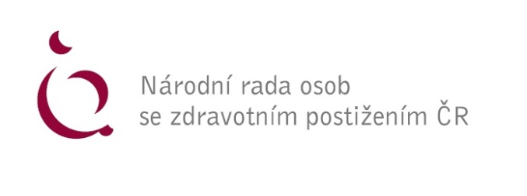
Připomínky NRZP ČR k návrhu zákona, kterým se mění některé zákony v souvislosti s přijetím zákona o zdravotnických prostředcích a diagnostických zdravotnických prostředcích in vitro.

Zásadní připomínky
NRZP ČR nesouhlasí v části, která reguluje reklamu, se zákazem pořádání promo akcí prodejci a distributory zdravotnických prostředků za účasti pacientů a jejich organizací.

Odůvodnění:
Jsme přesvědčeni, že promo akce prodejců a distributorů zdravotnických prostředků pomáhají pacientům, aby si mohli vyzkoušet některé prostředky a tím je také lépe využívali.

V Praze dne 29. 9. 2021

Za NRZP ČR: Mgr. Václav Krása, předseda

